内蒙古通辽市2015年中考物理试题（word解析版）
一、选择题 (共15小题，每小题2分，计30分。每小题只有一个正确选项，请在答题卡上将代表正确答案的字母用2B铅笔涂黑)
1. 下列关于声现象的说法正确的是
A. 声音在真空中的传播速度是340 m/s
B. 只要物体振动，我们就能听见声音
C. 敲门时，门的响声是由门的振动产生的
D. 超声波、次声波是人耳可以听到的声音
解：A、声音不能在真空中传播，故 A 错误；
B、只要物体振动，就能发出声音，但是并不是所有的声音我们都能听到，故 B 错误；
C、声音是由物体振动而产生的．敲门时，门的响声是由门的振动产生的．故 C 正确；
D、人不能听到次声波和超声波，故 D 错误．
故选：C．
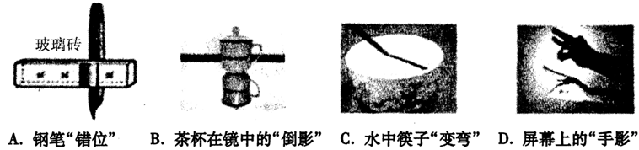
2. 如图所示的光现象中，属于光的反射现象的是

解：A、钢笔错位是因为光从一种透明介质进入另一种透明介质时，光路的方向发生
改变而形成的，属于光的折射现象，故与题意不符．
B、茶杯在镜中的倒影，属于平面镜成像，是由于光的反射形成的，符合题意．
C、从水中筷子上反射的光从水中斜射入空气中时，发生折射，折射光线远离法线，
当人逆着折射光线的方向看时，看到的是筷子的虚像，比实际位置偏高，所以感觉折
断了，故与题意不符；
D、影子的形成说明光是沿直线传播的，由于光的直线传播，被物体挡住后，物体后
面就会呈现出阴影区域，就是影子，故与题意不符．
故选 B
3. 深秋，屋顶瓦上结了一层霜，霜形成过程的物态变化是
A. 凝华 B. 液化 C. 熔化 D. 凝固
解：
寒冷的冬天早晨看到草上的霜，是空气中的水蒸气遇冷变成固体冰形成的，是凝华现象．
故选 A．
4. 关于温度、内能和热量的说法错误的是
A. 0 ℃的冰也具有内能
B. 物体放出热量，温度不一定降低
C. 物体对外做功，内能可能减小
D. 温度高的物体，内能一定大
解：A、一切物体的分子都在永不停息地做无规则运动，即一切物体都有内能，则 0℃的冰也具有内能，故 A 正确．
B、物体放出热量，温度不一定降低，如晶体凝固过程，放出热量，内能减小，温度不变，故 B 正确．
C、做功和热传递都可以改变物体的内能，物体对外做功，内能可能减小，故 C 正确．
D、因为影响内能的因素有质量、温度和状态，因此温度高的物体内能不一定大，故
D 错误．
故选 D．
5. 一个物体放在水平桌面上，下列两个力中是一对平衡力的是
A. 物体受到的重力和物体对水平桌面上的压力
B. 物体受到的重力和水平桌面对物体的支持力
C. 物体受到的支持力和物体对水平桌面的压力
D. 桌子受到的重力和物体对水平桌面的压力
解：A、物体受到的重力和物体对水平桌面的压力，二者的方向是相同的，作用在两个不同的物体上，不符合二力平衡的条件；
B、物体受到的重力和水平桌面对物体的支持力，都是作用在同一物体上，并且大小相等、方向相反、作用在同一直线上，符合二力平衡的条件；
C、物体受到的支持力和物体对水平桌面的压力，尽管大小相等、方向相反、作用在同一直线上，但是它们是作用在两个不同的物体上的，不符合二力平衡的条件；
D、桌子受到的重力和物体对水平桌面的压力，二者方向相同，尽管作用在相同的物体上，不符合二力平衡的条件．
故选 B．
6. 在水平桌面上放一个重300 N的物体，物体与桌面的摩擦力为60 N，如图所示，若不考虑绳的重力和绳的摩擦，使物体以0.1 m/s匀速移动时，水平拉力F及其功率的大小分别为
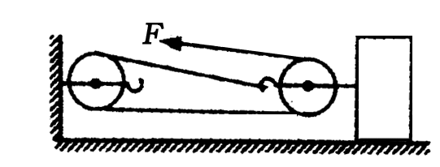
A. 20 N 2 W B. 30 N 6 W
C. 60 N 2 W D. 20 N 6 W
解：
物体匀速运动，可知物体受的拉力和摩擦力是一对平衡力，大小相等，即 F 拉=f=90N，
从图可知，此滑轮组有三股绳子承担对物体的拉力，不考虑绳的重力和绳的摩擦，所
以绳子自由端的水平拉力为：
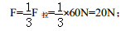
水平拉力的功率：
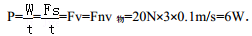
所以 ABC 错误，D 正确．
7. 把重6 N，边长为0.1 m的正方体物块投入足够多的水中，当物块静止时，下列说法正确的是（g取10 N/kg）
A. 物体在水中处于悬浮状态
B. 物体所受浮力为10 N
C. 物块下表面所受水的压强为1 000 pa
D. 物体在水中处于漂浮状态，物块的密度为0.6×10³ kg/m³
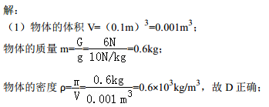
（2）由于物块的密度小于水的密度，物块在水中将漂浮，故 A 错误；
（3）因为物块漂浮，物块受到的浮力等于自身的重力，为 6N；故 B 错误；
（4）物块排开水的体积
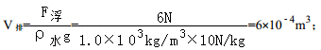
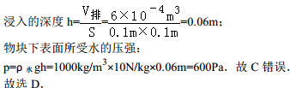
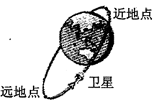
8. 如图所示，人造卫星沿椭圆形轨道绕地球运行，当卫星从远地点向近地点运动过程中，下列说法正确的是
A. 动能逐渐增大，机械能增大
B. 势能逐渐减小，机械能减小
C. 动能逐渐增大，势能逐渐减小，机械能不变
D. 动能逐渐增大，势能逐渐减小，机械能减小
解：当卫星从远地点向近地点运动时，卫星质量不变，所处高度减小，重力势能减小；
但运动的速度增大，动能增大．减小的重力势能等于增加的动能，也就是说在能量的
转化过程中，机械能的总量保持不变．
故选 C．
9. 下列估测最符合实际情况的是
A. 人步行速度为5 m/s
B. 全新的2B铅笔长约为18 cm
C. 人体感觉最舒适的温度是37 ℃
D. 一张考试卷厚度大约为1 mm
解：
A、人步行速度约为 1.2m/s 左右，故 A 不符合实际；
B、全新的 2B 铅笔长约为 18cm，故 B 符合实际；
C、人体感觉最舒适的温度是 24℃左右，故 C 不符合实际；
D、10 张纸的厚度在 1mm 左右，一张考试卷厚度大约为 0.1mm 左右，故 D 不符合实际．
故选 B．
10. 在国际单位制中，电功率的单位是
A. kW·h B. W C. J D. A
解：
A、千瓦时（kW•h）是电功的单位．故 A 不符合题意；
B、瓦特（W）是电功率的国际单位．故 B 符合题意；
C、焦耳（J）是功的国际单位．故 C 不符合题意；
D、安培（A）是电流的国际单位．故 D 不符合题意．
故选 B．
11. 1966年，华裔物理学家高锟提出光纤通信的设想，光纤通信传输信息的载体是
A. 电流 B. 超声波 C. 无线电波 D. 光波
解：光纤通信主要是利用激光在光导纤维中传输信息的通信方式，激光是一种光波．
故选 D．
12. 汽车仪表盘上都有一指示灯，用它提醒司机车门是否关好。四个车门中只要一个车门没有关好（相当于一个开关断开），该指示灯就会发光，在下列所示的电路图中，符合上述要求的是
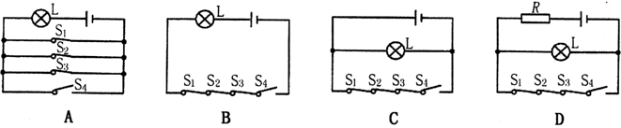
解：开关没闭合灯就亮，显然开关与灯是并联的，且四个开关中任意一个未闭合指示
灯会发光，故四个开关要串联．
A、由电路图可知，几个开关是并联的，当开关都闭合时，即车门都关好，灯泡也会发光，故 A 不符合要求；
B、由电路图可知，几个开关是串联的，当有一个开关断开时，即有车门没关闭，灯泡不亮，所以与题意要求相反，故 B 不符合题意；
C、由电路图可知，几个开关是串联的，当开关都闭合时，即车门都关好，电源会被短路，故 C 不符合要求；
D、由电路图可知，几个开关是串联的，当开关都闭合时，即车门都关好，灯泡不会发光，故 D 符合要求．
故选：D．
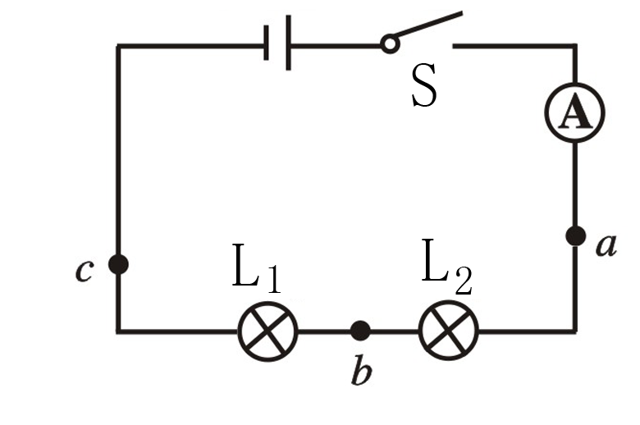
13. 小强同学在探究串联电路电流规律的实验中，按如图连接好了电路，闭合开关S后，两灯均不发光。为检测出电路故障，他做了以下操作：将电压表接到b、c两点，观察电压表、电流表均无示数；将电压表接到a、b两点，观察电压表有明显示数，而电流表示数几乎为零。则电路故障可能是
A. 灯L₂断路
B. 灯L₂短路
C. 电流表烧坏了
D. 灯L₁断路

解：电流表始终无示数，说明电路故障为断路；将电压表并联在 b、c 两点，电压表无示数，说明电压表的正负接线柱不能与电源两极相连，即 L1 完好；
将电压表接到 a、b 两点，观察电压表有明显示数，说明电压表的正负接线柱与电源两极相连，说明灯 L2 断路．故选：A．
14. 图中的两个线圈，套在光滑的玻璃管上，导线柔软，可以自由滑动，开关S闭合后则
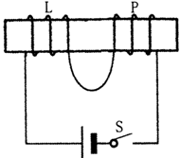
 A. 两线圈左右分开
B. 两线圈向中间靠拢
C. 两线圈静止不动
D. 两线圈先左右分开，然后向中间靠拢

解：根据安培定则判断，L 线圈的左端为 S 极，右端为 N 极，P 线圈的左端也是 N 极，右端也是 S 极，也就是说，中间靠近的位置，两线圈的极性相同，因为同名磁极互相排斥，则这两个线圈相互排斥而左右分开．
故选 A．
15. 如图所示，电源电压保持不变，闭合开关S，当滑动变阻器的滑片P向右滑动过程中
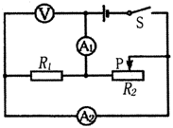
A. 电压表V示数变小
B. 电流表A₁示数变大
C. 电流表A₂示数不变
D. 电流表A₂示数变小

解：如图，电阻 R1 与滑动变阻器并联，当滑动变阻器的滑片 P 向右移动时，①因为电源电压保持不变，电压表测量并联支路电压或电源电压，故电压表 V 的示数不变；
②滑动变阻器 R2 与电阻 R1 并联，电流表 A2 测量通过电阻 R1 的电流，当滑动变阻器的滑片 P 向右滑动过程中，R2 阻值增大，电流表 A2 示数不变，
当滑动变阻器的滑片 P 向右滑动过程中，R2 阻值增大，由 I= U/R可知，电流减小，又因为电流表 A1 测量干路上的电流，所以电流表 A1 示数变小，故 ABD 错误，C 正确．
故选 C．
二、作图与实验题（16—19小题各2分，20—21小题各4分，22小题5分，计21分）
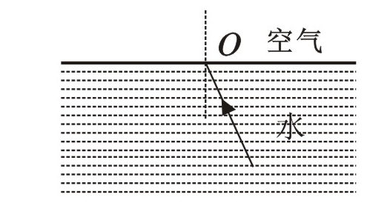
16.（2分）一束光从水中斜射到水与空气的界面时将发生反
射和折射，入射光线及法线已画出。请画出这条入射光线
的反射光线和折射光线。

解：图中已经过入射点 O 作出垂直于界面的法线，根据反射角等于入射角画出反射光
线；
根据折射角大于入射角画出折射光线，折射光线要比原来远离法线．如图所示
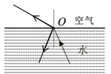
17.（2分）图中木球漂浮在水中，请画出该球的受力示意图。
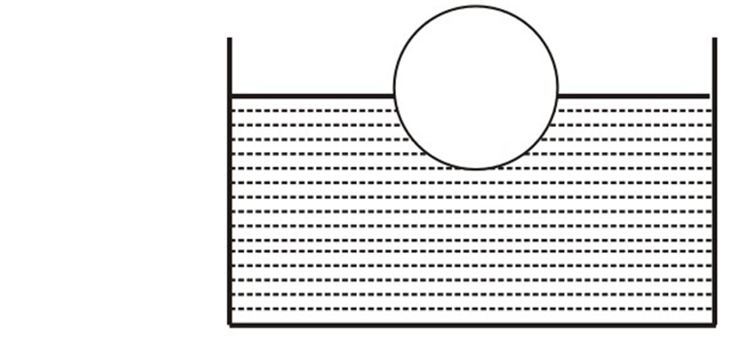


解：木球漂浮在液面上，处于平衡状态，它受到的重力和浮力是一对平衡力．重力从
重心竖直向下画，支持力从重心竖直向上画，标出符号 G 和 F，注意两个力的长度相
等，如图：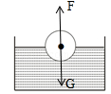
18.（2分）请同学们将图连成符合安全用电原则的照明电路。
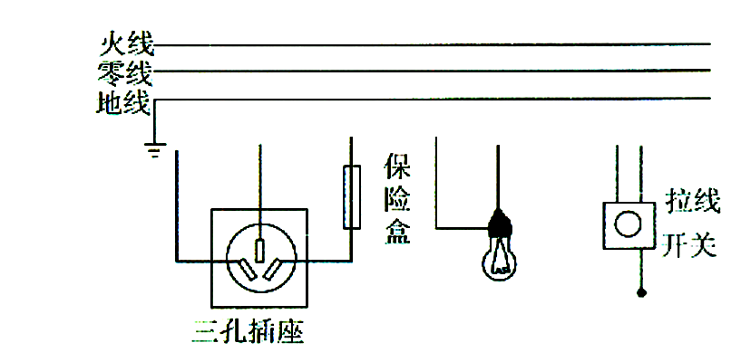

解：
（1）三孔插座的接法：上孔接地线；左孔接零线；右孔接火线．保险丝接火线．
（2）灯泡接法：火线进入开关，再进入灯泡顶端的金属点，零线直接接入灯泡的螺旋套，这样在断开开关能切断火线，接触灯泡不会发生触电事故．既能控制灯泡，又能更安全．
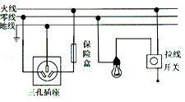
19. （2分）如图所示，物体甲的长度为 cm，停表乙的示数为 s。

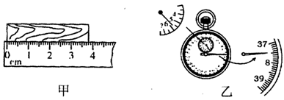

解：（1）1cm=10mm；此刻度尺的分度值是：1mm；
根据图中显示，刻度尺的最小分度值为 mm，木块的长度是 3.78cm；
（2）小盘的分度值是 0.5min，指针在 5min 和 6min 之间；大盘的分度值是 0.1s，而大盘指针在 37.5s，
因此秒表读数为 5min37.5s=5×60s+37.5s=337.5s．
故答案为：3.80；337.5．
20．（4分）在“探究凸透镜成像规律”的实验中：
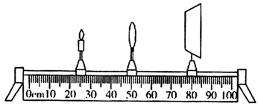

（1）我们要让烛焰、凸透镜、光屏的中心在同一高度，这样做的目的是 。
（2）凸透镜的焦距是10 cm，当烛焰在如图所示位置时，移动光屏可以在光屏上得到
一个倒立、 的实像。在照相机和投影仪中，成像情况与此类似的是 。
（3）若想使光屏上烛焰的像变得再小一些，在不改变凸透镜位置的情况下，应将蜡烛向 （选填“靠近透镜”或“远离透镜”）的方向移动，同时适当调整光屏的位置。
解：
（1）调整烛焰、凸透镜、光屏三者的中心在同一高度的目的是为了使物体通过凸透镜成的像能够成在光屏上，便于观察．
（2）凸透镜的焦距是 10cm，图中蜡烛距凸透镜 25cm，物距大于 2 倍焦距，成倒立、缩小的实像，照相机就是根据这个原理制成的．
（3）凸透镜成实像时，若想使光屏上烛焰的像变得再小一些，蜡烛应远离透镜一段距离，物距增大，像距减小．
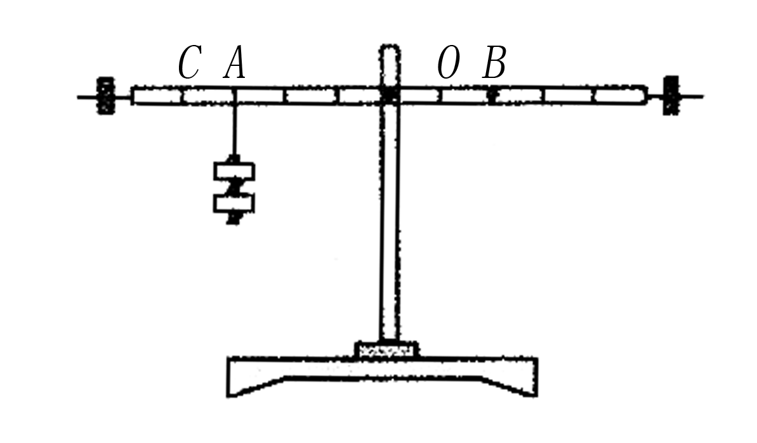
故答案为：（1）使像成在光屏的中心；（2）缩小；照相机；（3）远离透镜．

21. （4分）如图所示是小明利用刻度均匀的匀质杠杆进行“探究杠杆的平衡条件”的实验，每个钩码重为0.5 N。
（1）实验前，将杠杆的中点置于支架上，当杠杆静
止时，发现杠杆左端下沉，这时应将平衡螺母
向 （填“左”或“右”）调节，
直到杠杆在水平位置平衡。
（2）在A点悬挂两个钩码，要使杠杆在水平位置平衡，需在B点悬挂 个钩码；取走悬挂在B点的钩码，改用弹簧测力计在C点竖直向上拉，使杠杆水平位置平衡，测力计的拉力为 N；若改变弹簧测力计拉力的方向，使之斜向左上方，杠杆仍然在水平位置平衡，则测力计的读数将 （填“变大”、“变小”或“不变”）。
解：
（1）杠杆左端下沉，说明杠杆重心左移，应将平衡螺母（左端和右端的均可）向右调节，直至重心移到支点处，使杠杆重力的力臂为零，这样就减小了杠杆的自重对实验的影响；
（2）杠杆平衡后，若在 A 点挂 2 个钩码，则左边点重力为 2G；
又因为力臂 OA=3，左边力臂 OB=2，
所以由杠杆的平衡条件（F₁l₁=F₂l₂）可知：
2G×3=FB×2．
解得 F_{B}=3G，故应在 B 点应挂 3 个钩码，才能使杠杆恢复平衡．
一个钩码的重是 0.5N，
根据杠杆平衡条件 F₁L₁=F₂L₂ 得，
1N×3=F_{C}×4，F_{C}=1.5N，即在 B 处挂 3 个钩码．
（2）根据杠杆平衡条件 F₁L₁=F₂L₂ 得，
1N×3L=FC×4L，F_{C}=0.75N．
如改变弹簧测力计拉力的方向，使之斜向左上方，阻力和阻力臂不变，动力臂减小，动力要增大，所以弹簧测力计示数变大，才能使杠杆仍然水平平衡．
故答案为：（1）右；（2）3；0.75；变大

22.（5分）某同学利用电压表和电流表测量电阻R₁的阻值（约9Ω左右），电源选用两节干电池。
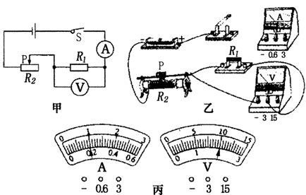
（1）按图甲电路，将图乙中电流表正确连入电路（要求导线不交叉）。
（2）该同学检查电路连接正确，他闭合开关，无论怎样移动滑片，电压表示数总为3V不变，你认为发生故障的原因可能是 或 。
（3）排除故障后，他将滑片P向右滑动时，电压表示数将 （选填“增大”“减小”或“不变”），当P滑到某一位置时，两表读数如图丙所示，由此可知R₁= Ω。
解：
- 由题意知，电源电压 U=1.5V×2=3V，电压表应选 0﹣3V 量程；
电路最大电流约为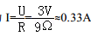
因此电流表应选 0～0.6A 量程，把电流表串联接入电路；电路图如图所示：
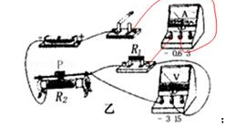
（2）电压表的示数等于电源电压，可能是与电压表并联的 R1 发生了断路或 R2 短路．
（3）由图向右移动滑片，滑动变阻器的电阻增大，电源电压不变，由I=U/R电路中的
电流变小，根据 U=IR，R1 的阻值不变，电流变小，所以它两端的电压变小；
根据实物图可知，电压表量程为 0～3V，分度值为 0.1V，示数为 2V；
电流表量程为 0～0.6A，分度值为 0.02A，示数为 0.2A；
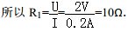
故答案为：（1）见上图；（2）R1 断路；R2 短路；（3）减小；10
三、简答与计算题（23题5分，24题6分，25题8分，计19分）
23.（5分）炎热的夏天，从冰箱中取出的啤酒瓶放置一会儿后，发现瓶外壁“冒汗”，请你用所学物理知识解释此现象。

分析：啤酒瓶瓶放在冰箱里，时间长了，因冰箱里的温度太低，拿出后的瓶子温度低于外界
温度，空气中的水蒸气遇到冷的瓶壁而放热发生液化．
解答：答：刚从冰箱中取出的啤酒瓶温度低于气温，空气中的水蒸汽遇到温度较低的玻璃外
壁液化成小水滴，附着在啤酒瓶外壁上出现“冒汗”现象．

24.（6分）如图所示，铁桶重为20 N，桶的底面积为100 cm²，往桶里倒入8 kg的水，水的深度为15 cm，平放在面积为1 m²的水平台面上（g取10 N/kg）。求：
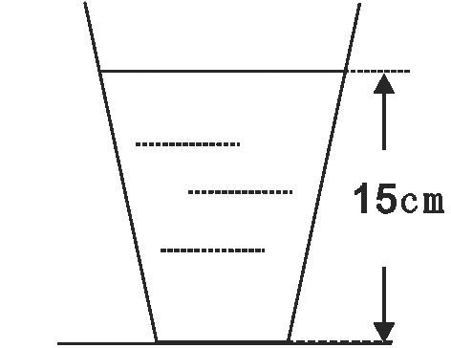
（1）水对桶底的压强
（2）桶底受到水的压力
（3）台面受到桶的压强

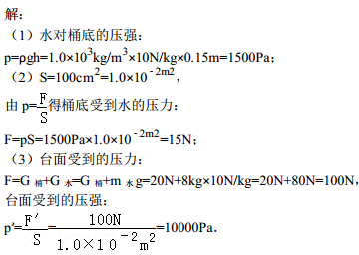
答：（1）水对桶底的压强为 1500Pa；
（2）桶底受到水的压力为 40N；
（3）台面受到桶的压强为 10000Pa．
25.（8分）某课外科技活动小组设计了一种小鸡孵化器的电路模型，如图所示，在一般情
况下，只需灯光照明，电源电压为72 V，R₁为定值电阻，R₂为发热电阻丝改成的滑动变阻器，其上标有“100Ω 3 A”字样，电流表A₂的量程为0～3A，灯泡上标有“12 V 3 W”的字样。
（1）求灯泡正常工作时的电流；
（2）闭合S，断开S₁、S₂，灯泡正常发光，求R₁的阻值；
（3）S、S₁、S₂均闭合时，求R₂消耗的最大电功率和最小电功率。
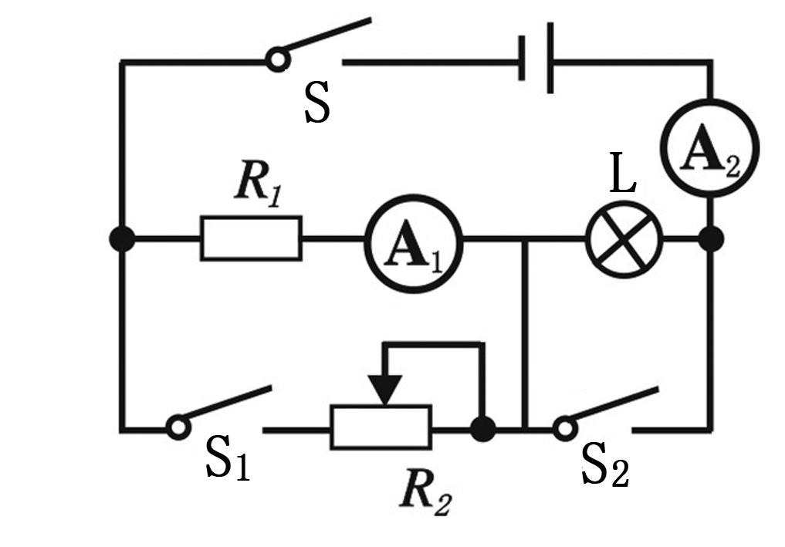


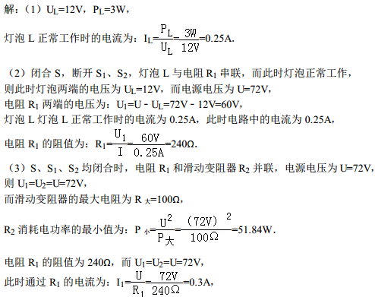

电流表 A1 测通过电阻 R1 的电流，电流表 A2 测干路中的总电流，电流表 A1 的量程为
0～0.6A，电流表 A2 的量程为 0～3A，
通过 R2 的最大电流为：I2=I﹣I1=3A﹣0.3A=2.7A，
R2 消耗电功率的最大值为：P 大=UI2=72V×2.7A=194.4W．
答：（1）灯泡正常工作时的电流是 0.25A．
- 闭合 S，断开 S1、S2，灯泡正常工作，电阻 R1 的阻值为 240Ω．
（3）S、S1、S2 均闭合时，R2 上消耗电功率的最小值为 51.84W、最大值为 194.4W．

